La amenaza el movimiento

Casi 200 mil trabajadores por año sufren lesiones causadas por maquinarias. Es la tercera causa de lesiones laborales en los Estados Unidos. La causa más común de esas lesiones son trabajadores atrapados o atorados por partes móviles.

Básicamente hay maquinaria con dos tipos de movimiento… de rotación y de desplazamiento.
- Rotación – Hay un eje que rota. Hace girar taladros, rodillos, poleas, engranajes. La maquinaria rotatoria y sus partes móviles pueden atrapar cabello, bijouterie y vestimenta.
- Desplazamiento (o alternador) - Prensas mecánicas, tijeras de corte y otras partes de la maquinaria se deslizan hacia arriba y hacia abajo o de lado con mucha fuerza. Estos movimientos pueden pellizcar, aplastar y cortar dedos, manos y brazos fuera de lugar.

Las máquinas están en todas partes, y son utilizadas tanto por las instalaciones más pequeñas como por grandes establecimientos de producción con mucho trabajo. Identifique y evite los peligros de la maquinaria donde está trabajando.
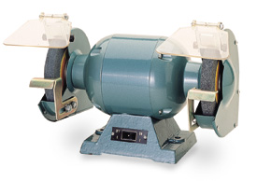
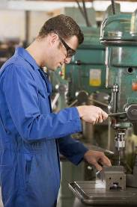

Puntos importantes para recordar cuando trabaja con maquinaria:

- Nunca opere una máquina salvo que esté completamente capacitado y autorizado para hacerlo.
- Sólo utilice la maquinaria de la forma en que ha sido diseñada para su uso, y siguiendo todos los requerimientos de seguridad del fabricante.
- Asegúrese siempre de que todos los protectores están en su lugar y que todas las personas están fuera del alcance de sus partes móviles, antes de usarla.
- Nunca acceda a alguna zona riesgosa o parte móvil de una maquinaria, por ninguna razón, como podría ser quitar algo atorado, sin antes implementar adecuados procedimientos de bloqueado/rotulado.
- Implemente siempre un bloqueado/rotulado cuando se esté realizando mantenimiento o reparación de la maquinaria. Desconecte siempre la fuente de energía, libere toda la energía almacenada y asegúrese de que no volverá la energía (bloqueo).
- Sólo utilice maquinarias que están bien mantenidas y en condiciones seguras de funcionamiento.
- Sólo utilice maquinarias cuando usted tiene la vestimenta adecuada (asegúrese de no tener cabello suelto o bijouterie al alcance de la máquina).
- Apague siempre las máquinas cuando termine de usarlas.

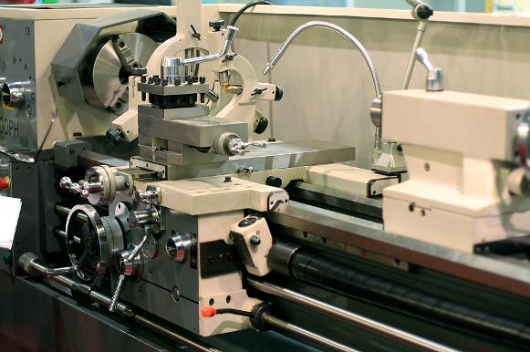

Este formulario documenta que la capacitación especificada fue dada a los participantes que se listan. Al firmar a continuación, cada participante garantiza haber recibido esta capacitación.

Organización:

Formador: Firma del formador:

Participantes de la clase:

Nombre: Firma: Fecha:

Nombre: Firma: Fecha:

Nombre: Firma: Fecha:

Nombre: Firma: Fecha:

Nombre: Firma: Fecha:

Nombre: Firma: Fecha:

Nombre: Firma: Fecha:

Nombre: Firma: Fecha:

Nombre: Firma: Fecha:

Nombre: Firma: Fecha:

Nombre: Firma: Fecha:

Nombre: Firma: Fecha:

Nombre: Firma: Fecha:

Nombre: Firma: Fecha:

Nombre: Firma: Fecha:

Nombre: Firma: Fecha:

Nombre: Firma: Fecha:

Recuerde registrar las capacitaciones que ha recibido
en el Centro de Gestión de Riesgos.

